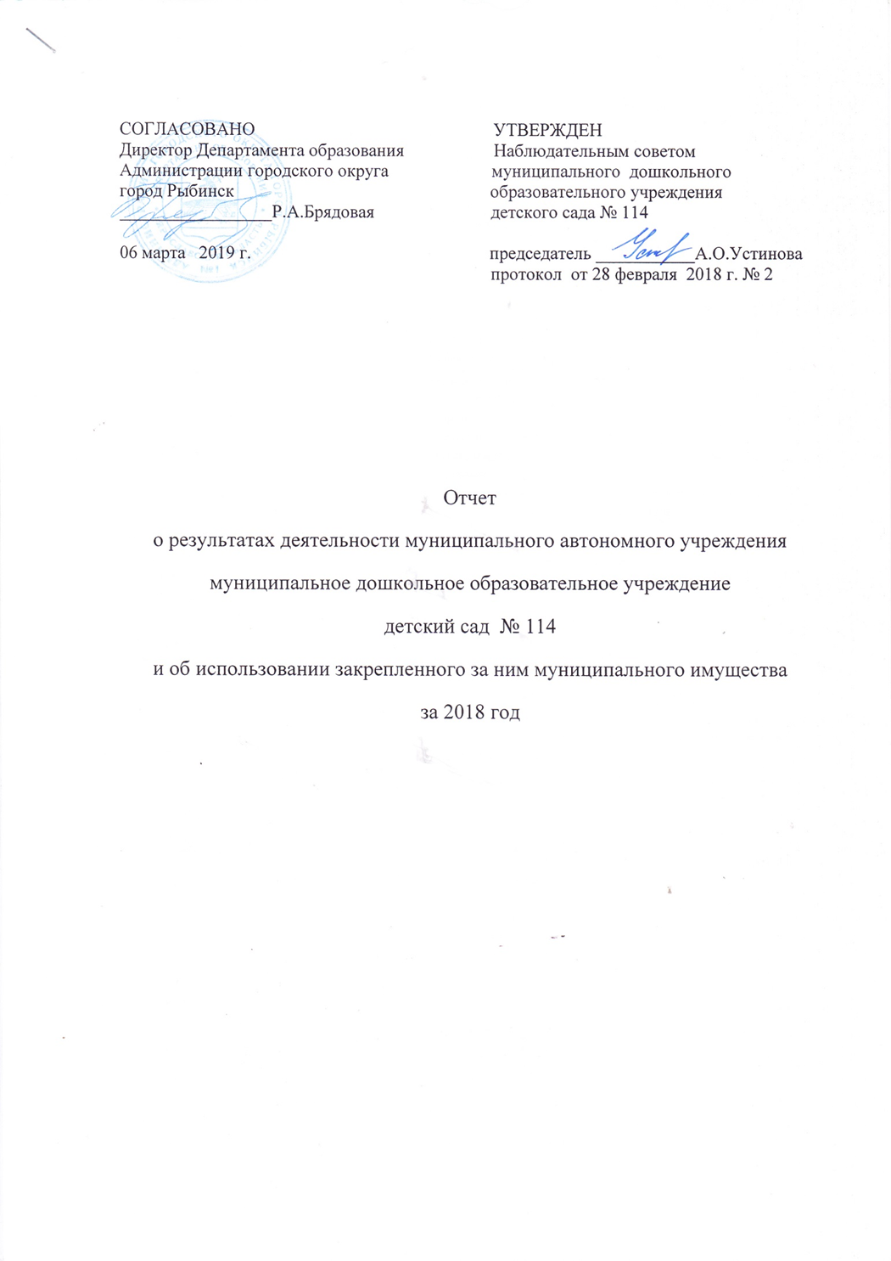

Полное наименование учреждения | гуниципальное дошкольное образовательное учреждение щтский сад № 114
Сокращенное наименование учреждения | детский сад № 114
Место нахождения учреждения I | Российская Федераци, 152919 Ярославская область, город Рыбинск, улица Рабкоровская, дом 45
Почтовый адрес | Российская Федераци, 152919 Ярославская область, город Рыбинск, улица Рабкоровская, дом 45
Перечень видов деятельности учреждения, соответствующий его учредительным документам:
-основные виды деятельности | [. Реализация основной общеобразовательной программы дошкольного образования в группах общеразвивающей, компенсирующей и комбинированной направленности.  2.Присмотр и уход за детьми.
-иные виды деятельности | реализация дополнительных образовательных программ - дополнительных общеразвивающих программ познавательной, речевой, физической, социальнокоммуникативной и художественно-эстетической направленности, в том числе оказание платных образовательных услуг;  - осуществление медицинской деятельности - доврачебная помощь - сестринское дело в педиатрии
Перечень услуг (работ), которые оказываются за плату в случаях, предусмотренных нормативными (правовыми) актами | 1. Присмотр и уход за детьми
2. Платные образовательные услуги:
- ритмическая пластика;
- вокал;
- академия для малышей
Потребители услуг (работ), которые оказываются за плату в случаях, предусмотренных нормативными (правовыми) актами | дети в возрасте от 1 года 6 месяцев до прекращения образовательных отношений
Перечень разрешительных документов (с указанием номеров, даты выдачи и срока действия), на основании которых учреждение осуществляет деятельность | лицензия на осуществления образовательной деятельности от 01.03.2016 № 124/16, срок действия - бессрочно; лицензия на осуществление медицинской деятельности - доврачебная помощь - сестринское дело в педиатрии от 26.12.2016 № ЛО-76-01-002088
Среднегодовая численность работников учреждения | 57,6
Средняя заработная плата работников учреждения | 24 337,40
Представители учредителя | Монахова Ж.Л., начальник отдела дошкольного образования Департамента образования Администрации городского округа город Рыбинск; Деревянчук Л.И., главный специалист отдела дошкольного образования Департамента образования Администрации городского ОКЧТУГЯ гппоп Рыбинск .
Представители собственника имущества | Бачурина И.А., ведущий специалист отдела управления муниципальным имуществом Департамента имущественных и земельных отношений Администрации городского округа город Рыбинск
Представители общественности | Травкина Т.И., Свиткова С.В., Устинова А.О.
Представители трудового коллектива | Валенкина О.В., Гулина О.В., Смирнова Е.С.
Представители иных государственных органов, органов местного самоуправления
Показатель:
Количество штатных единиц учреждения | на начало года | на конец года
 | 82 | 83

N  п/п | Наименование показателя деятельности | Едини  да  измере  ния | 2-й  предшествующий  год |  | 1-й предшествующий  год |  | Отчетный год 2018
1 | Изменение (увеличение, уменьше-ние) балансовой (остаточной) стои-мости нефинансовых активов относи-тельно предыдущего отчетного года |  | Бал. | Ост. | Бал. | Ост. | Бал. | Ост.
 |  | % | 1,5 | -2,2 | 1,0 | -2,0 | 0,8 | -2,2
2 | Общая сумма выставленных требований в возмещение ущерба по недостачам и хищениям материальных ценностей, денежных средств, а также от порчи материальных ценностей | т.р. | 2,0 |  | 2,0 |  | 2,0
 | Изменения (увеличение, уменьшение) дебиторской задолженности: | т.р. | 524,6 |  | -451,4 |  | 377,3
3 | в разрезе поступлений: |  | 383 |  | -357,2 |  | 96,5
 | в разрезе выплат: |  | 141,6 |  | -94,2 |  | 280,8
4 | Изменения (увеличение, уменьшение) кредиторской задолженности: | т.р. | 463,2 |  | -1246,7 |  | 94,9
 | в разрезе поступлений: |  | 60,8 |  | 38,2 |  | 270,9
 | в разрезе выплат: |  | 402,4 |  | -1284,9 |  | -176,0
5 | Доходы, полученные учреждением от оказания платных услуг (выполнения), работ | т.р. | 5 485,9 |  | 6 046,6 |  | 6 594,7
6 | Цены (тарифы) на платные услуги (работы), оказываемые потребителям | рублей
 | присмотр и уход за детьми | рублей | 138,0 |  | 148,4 |  | 148,4
 | ритмическая пластика | рублей | 85,0 |  | 95,0 |  | 100,0
 | вокал | рублей | 85,0 |  | 95,0 |  | 100,0
 | академия для малышей | рублей | 85,0 |  | 95,0 |  | 100,0
7 | Исполнение муниципального задания | % | 91,2 |  | 89,1 |  | 92,6
8 | Осуществление деятельности в соответствии с обязательствами перед в страховщиком по обязательному социальному страхованию | % | 100,0 |  | 100,0 |  | 100,0
9 | Общее количество потребителей, воспользовавшихся услугами (работами) учреждения, в том числе: | челове  к | 251 |  | 272 |  | 276
 | бесплатными, в том числе по видам услуг: | челове  к | 251 |  | 272 |  | 276
 | образование дошкольное | челове  к | 251 |  | 272 |  | 276
 | платными услугами, в том числе по видам услуг: | челове  к | 251 |  | 272 |  | 276
 | присмотр и уход за детьми |  | 251 |  | 272 |  | 276
 | ритмическая пластика |  | 58 |  | 62 |  | 55
 | вокал |  | 58 |  | 62 |  | 35
 | академия для малышей |  | 72 |  | 75 |  | 106
10 | Средняя стоимость получения платных услуг для потребителей, в том числе по видам: (расшифровать) | т.р.
 | присмотр и уход за детьми |  | 33,6 |  | 34,1 |  | 36,7
 | ритмическая пластика |  | 4,1 |  | 5,9 |  | 6,4
 | вокал |  | 3,4 |  | 4,7 |  | 6,4
 | академия для малышей |  | 5,4 |  | 7,7 |  | 6,4
11 | Поступления, в разрезе поступлений, предусмотренных планом финансовохозяйственной деятельности учреждения: | т.р. | План | Факт | План | Факт | План |  | Факт
 |  |  | 34 561,5 | 33 754,2 | 38 485,3 | 37 386,8 | 37 621,3 |  | 36 907,1
12 | Выплаты, в разрезе выплат,предусмотренных планом финансово - хозяйственной деятельности учреждения: | т.р. | 38 485,3 | 35 864,4 | 38 485,3 | 35 864,4 | 37 621,3 |  | 35 219,9
13 | Прибыль после налогообложения в отчетном периоде | т.р.

